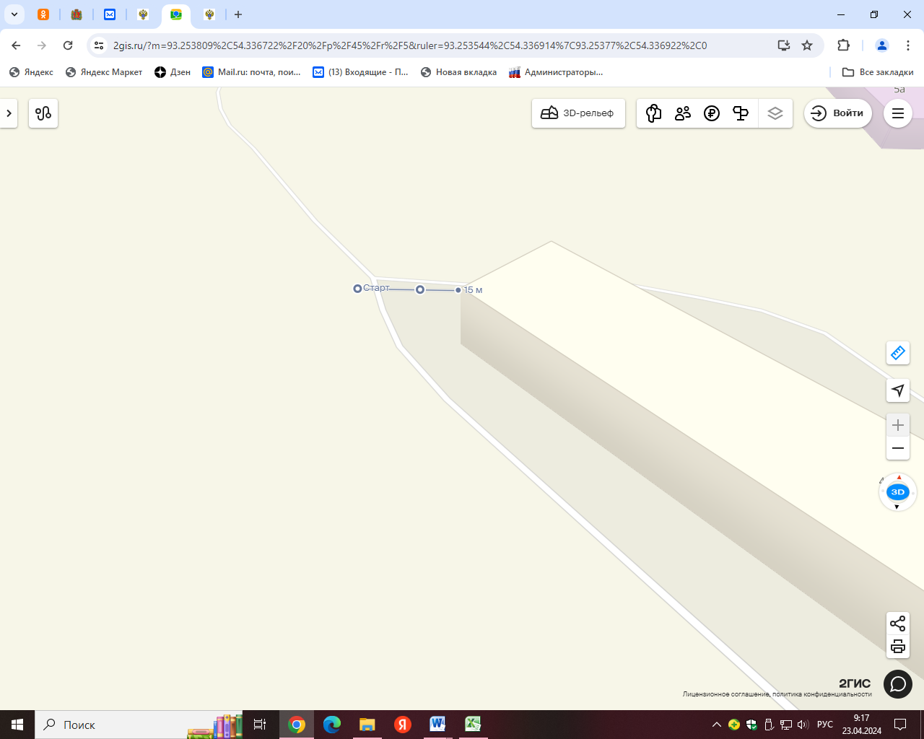Место расположения: РФ, Красноярский край Курагинский район , п. Краснокаменск Центральная , 4

Расстояние до ближайшего жилого дома: 15м.